  Weekly Review 2009年02月16日 第156期  交银精选基金累计净值走势图  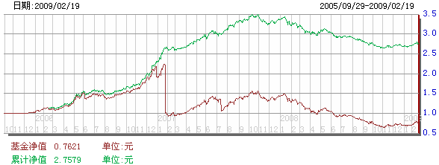  交银稳健基金累计净值走势图  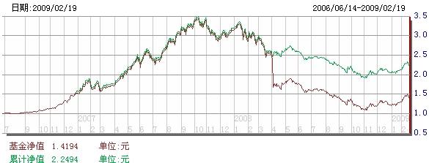  交银成长基金累计净值走势图  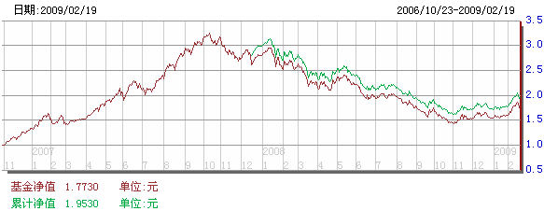  交银蓝筹基金累计净值走势图  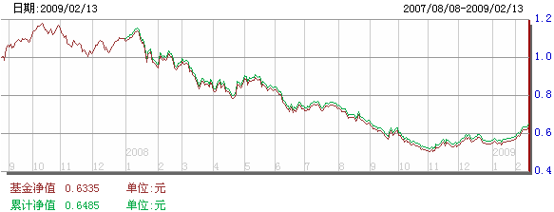  交银增利（A/B）累计净值走势图  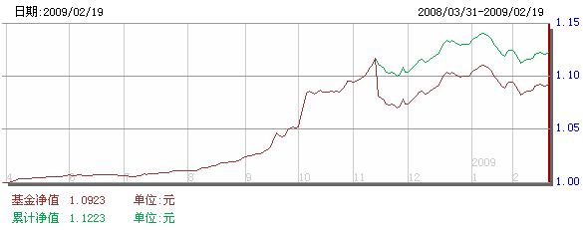  交银增利（C）累计净值走势图  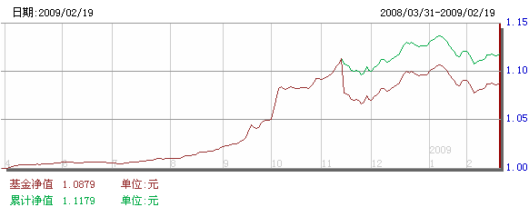  旗下基金一周净值  数据来源：财汇资讯  公开市场操作  银行间质押式回购R007利率  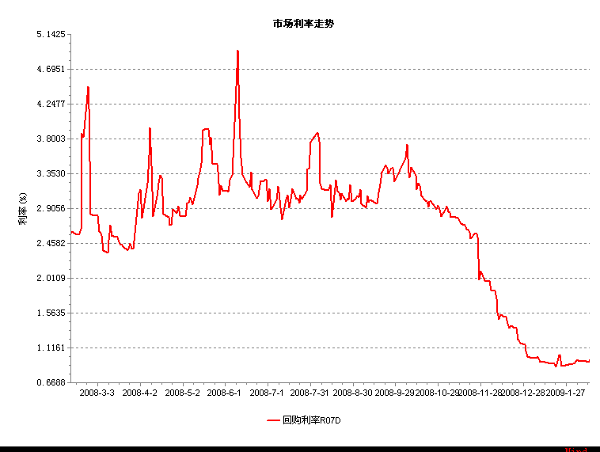  银行间国债收益率曲线形变  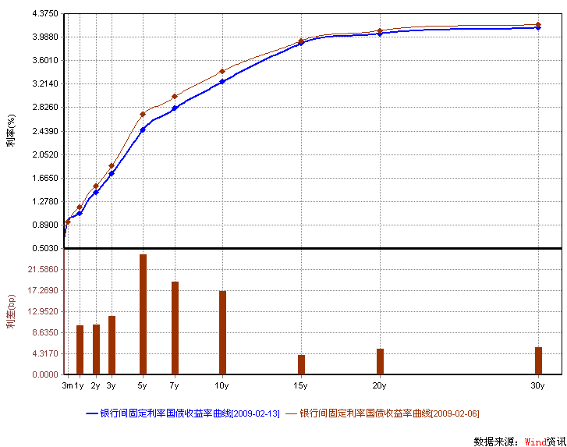  5年期AAA和AA企业债信用利差  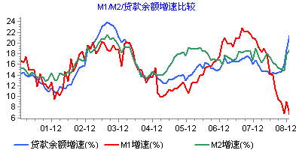  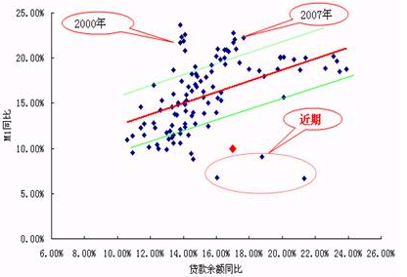  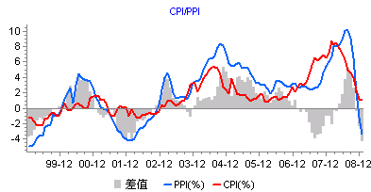  （数据来源：wind资讯） | 本期摘要  播种2009，期待2010  2009年的国内外经济依然充满了不确定性，尽管国内经济初现企稳迹象，但是尚无把握会出现明显的复苏与转好。  在我国股市想获得更加确定的收益预计要到2010年，然而2010年全球（包括中国）经济回暖的具体时间还不够明确，股市何时能反应这一局面就更加不确定了。故笔者认为在当前的经济条件和预期下，理性的投资方法应该为：在2009年播种，期待2010。  然而在如此多的不确定之中，我们必须相信些什么，或者说我们的“理念”是什么？以确定性增长的企业价值化解各种的不确定，可谓投资的真谛之一。由此可见，投资于正确的中小型企业，未来潜力无限！  宏观经济和债券市场  短期内货币环境将仍然宽松，这对股票市场短期内将形成较有利的资金支撑，但在刺激性货币政策与财政政策的效果慢慢显现，M1将逐步回到合理区间后，股票市场才可能真正获得基本面的支撑。  由于非市场主流资金已转战他处使得抛盘大为减少，而一些机构则认为现在的收益率已具有一定吸引力，加上宏观基本面也不支持债市继续下跌，在经历了三周的快速大幅下跌之后，上周债券市场终于迎来了反弹，中债总指数上升了0.72%，其中，国债总指数上涨了0.87%。  播种2009，期待2010  交银先锋拟任基金经理 史伟  近期股市上涨的主要动力来自于流动性的支撑，自2008年4季度国家确定了宽松的货币政策后，货币与信贷的大量投放，不仅支撑了实体经济，也支撑了资本市场。其中必须关注的是：货币缺口理论与股市波动之间的关系在我国是明确存在的。  资料来源：莫尼塔  如果我们简单地用M1或者M2代表整体市场的流动性，那么根据过去10年M1的波动与指数收益率的对比，我们发现当流动性指标同比不断上升的时候，股票指数一般都是正的收益率，而反之亦然。那么在这种理论框架下，我们预测在未来一段时间内市场的流动性相对宽裕，就能给予股市较好的支撑。  资料来源：莫尼塔  也正是因为流动性推升的股市上涨，股市结构性的反应就显得格外明显：首先是中小板股票率先开始表现活跃，其次是跌幅较大的商品类公司反弹迅速，再次为具备概念性或者业绩想象空间的题材股表现较好。而那些基金重点投资的、追求基本面景气度、估值合理的价值型股票，却成为这轮上涨浪潮中的输家。可见流动性推动的股市与实体经济向好推动的股市明显不同，流动性推动的股市中涨幅较大的多为脱离了基本面约束、缺乏估值“天花板”的股票。从目前2300点左右的沪深300指数来看，所对应的市盈率约15倍、市净率约2.4倍，属于全球中等水平。  目前流动性的推动在未来一段时间仍会继续支撑股市，但是考虑股市的估值情况，我们判断市场整体依然处在风险和机会均等的态势下。若市场进一步上涨，则未来出现回落的可能性将增大，然而市场目前是看不到大幅下跌、甚至创出新低的迹象的。  让我们再次回到股市的基础——宏观经济层面。2009年的国内外经济依然充满了不确定性，尽管国内经济初现企稳迹象，但是尚无把握会出现明显的复苏与转好。  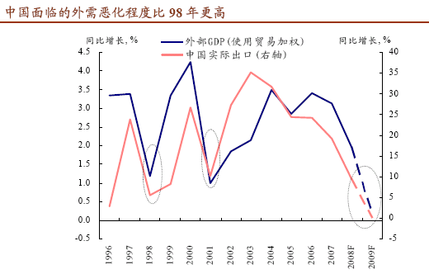  资料来源：中金  我国进出口总额、进出口顺差对GDP的贡献已经相当高，出口产业增加值占比等也在高位运行。在全球经济一片低迷的情况之下，我国的出口前景可谓迷雾重重。而经济学家对于我国GDP增长今年能否“保八”的争论也集中于此。  同时，从目前的宏观经济状况来分析，2009年的企业盈利难以乐观。中国庞大的工业体系2009年盈利预计会出现下降，而国内高华、申万、中信等券商预测2009年上市公司的业绩会出现15%-20%的下滑。可见2009年企业盈利对于股市上涨的支撑力度不强。  综上所述，在我国股市想获得更加确定的收益预计要到2010年，然而2010年全球（包括中国）经济回暖的具体时间还不够明确，股市何时能反应这一局面就更加不确定了。故笔者认为在当前的经济条件和预期下，理性的投资方法应该为：在2009年播种，期待2010。  分析了这么多，我们越发体会到前美国财长鲁宾的名言：“一切都是不确定的”。尤其在资本市场里面，宏观经济、企业盈利、市场估值与风格变化，都是那么难以预测、充满悬念。然而在如此多的不确定之中，我们必须相信些什么，或者说我们的“理念”是什么？一个正确的投资理念可以指导人们获得适当的投资回报。笔者记得曾经有一位著名的企业家说过：“管理一家大公司没有新意，管理一家小公司没有难度，最有乐趣的是将管理的小企业变成大企业。”其实投资亦是如此，著名投资大师巴菲特就是投资了众多从小企业变成大企业的股票，才获得若干个上百倍的回报，奠定了全球首富的地位。以确定性增长的企业价值化解各种的不确定，可谓投资的真谛之一。由此可见，投资于正确的中小型企业，未来潜力无限！  股票市场运行周报（090209-090213）  交银施罗德基金 张炳炜  上周两市继续上涨，上综指总体上涨6.40%，深成指上涨11.03%，中小板指数上涨6.56%，沪深两市共成交11,728.20亿元，成交金额较上一交易周继续增加，并创近期新高。 从行业表现来看，所有行业均有不同幅度的上涨，其中涨幅居前的有：家用电器19.92%、有色金属16.23%、汽车及零部件14.93%、房地产14.63%与综合13.69%，而涨幅较小的行业有：钢铁2.78%、金融3.16%以及煤炭3.90%；从行业换手率来看，餐饮旅游、日用化学品、有色金属、化工、综合以及纺织服装等表现活跃，换手率都高于30.50%；从风格特征来看，低价股上涨超过13%，微利股与高市盈率股紧随其后，而绩优股与低市盈率股涨幅居后，涨幅亦近6%。  表1：指数表现  表2：市场总体指标  表3：行业表现  数据来源：WIND资讯 交银施罗德基金  日期区间：20090209-20090213  图1：风格特征  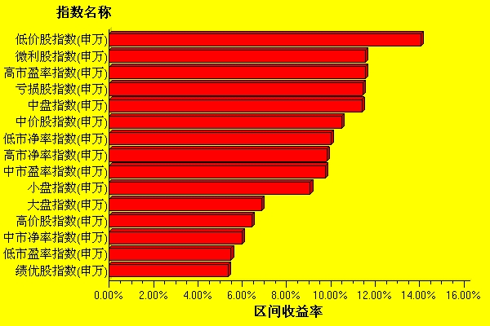  数据来源：WIND资讯 交银施罗德基金  日期区间：20090209-20090213  宏观经济及债券市场周报  数据来源：http://www.chinabond.com.cn  宏观经济  2 月12 日，央行公布了1 月末金融运行数据：M1、M2 分别同比增长6.68%和18.79%。人民币各项贷款余额为31.99 万亿元，同比增长21.33%，1 月份新增人民币贷款1.62 万亿元，同比多增8141 亿元。  我们注意到M1的下降幅度较大，M1与M2的剪刀差进一步扩大。这种扩大很大部分原因是由于春节因素导致，但更为可能的是，这可能反映了当前实体经济活动虽然启稳，但仍然不活跃，企业生产活动仍然低迷，国内私人投资与消费需求的有效启动可能仍需要时间的观察与等待。  我们认为，信贷增长对M1的拉动作用要通过社会总需求，需求提振，经济活跃起来，钱流动起来，M1才会增长，否则，若信贷增长，但私人投资与消费需求没有立即有效启动，则新增货币并不能在实体经济中有效流动起来，或者必然短期内要流向其他的地方，这将导致M1在信贷规模比较大的情况下短期内可能仍然会保持着较低的水平。我们对1月份的数据以08年2月份（春节所在月份）为基期重新计算，M1同比增长将达到10％的水平，但在当前比较宽松的货币环境下，10％的同比水平仍属较低，这可能反映了内需短期并没有大量启动，而股市的近期反弹可能与资金推动有很大关系。因此，我们判断，短期内货币环境将仍然宽松，这对股票市场短期内将形成较有利的资金支撑，但在刺激性货币政策与财政政策的效果慢慢显现，M1将逐步回到合理区间后，股票市场才可能真正获得基本面的支撑。  至于通胀，1月份CPI同比增长1%，增幅比上月下降0.2 个百分点，由于翘尾因素的存在，在2009年经济处于消化库存和过剩产能的过程中，新涨价因素对CPI的拉动将相对有限，不考虑新涨价因素的情况下CPI几乎每个月都处于负值状态，因此，我们判断CPI短期环比反弹将难以形成趋势。另一方面，由于货币因素的影响具有滞后性，尽管在目前高信贷、市场充斥着流动性情况下，M2增长较快，但由于M1 增速连续5 个月处于底部区域，货币供应与信贷对当前物价的影响仍为负面作用，我们认为未来几个月CPI 将继续呈通缩态势，而当前高企的货币信贷将对下半年物价有一定的推动作用。  债券市场  在经历了三周的快速大幅下跌之后，上周债券市场终于迎来了反弹，中债总指数上升了0.72%，其中，国债总指数上涨了0.87%。究其原因，主要是非市场主流资金已转战他处使得抛盘大为减少，而一些机构则认为现在的收益率已具有一定吸引力，加上宏观基本面也不支持债市继续下跌。  由于贸易顺差保持高位以及银行大量放贷导致存款猛增，银行体系资金十分充裕，因此上周央行继续加大回笼力度，在公开市场净回笼资金560亿元。同时，上周银行间回购利率基本保持平稳，表明虽然央行加大回笼力度，但资金面仍保持较充裕。而央票二级市场收益率略有下降，其中1年期央票收益率下降8个BP。  上周三，财政部发行240亿7年期国债，票面利率为2.76%，处于市场预期的底端。略低于市场预期的中标利率，加上高达2.11倍的超额认购倍数，使得市场信心得到明显提振。  上周银行间国债收益率曲线有所下移，以5年期为中心呈倒金字塔型，5年期品种收益率下降了近25个BP，其次为7年期和10年期，分别下降了19个BP和17个BP。而5年期金融债收益率也下降了23个BP，金融债短端收益率下降的幅度略大于中长端。  信用产品方面，上周短融继续小幅上涨。而信用利差则出现波动，与前周基本持平，因此上周企业债表现不如国债。  虽然1月贷款高达1.62万亿元，但贷款增长结构中票据融资增长占四成以及这种信贷规模不可持续，M1和M2的剪刀差扩大或许表明信贷并未真正进入实体经济，而CPI和PPI仍将处于短期通缩阶段，凡此种种表明债市将逐步企稳回暖。  （交银施罗德基金 固定收益部）
  交银精选
  日期 | 单位净值 | 累计净值
  2009-02-13 | 0.7877 | 2.7835
  2009-02-12 | 0.7705 | 2.7663
  2009-02-11 | 0.7680 | 2.7638
  2009-02-10 | 0.7670 | 2.7628
  2009-02-09 | 0.7616 | 2.7574
  交银稳健
  日期 | 单位净值 | 累计净值
  2009-02-13 | 1.4949 | 2.3249
  2009-02-12 | 1.4557 | 2.2857
  2009-02-11 | 1.4509 | 2.2809
  2009-02-10 | 1.4576 | 2.2876
  2009-02-09 | 1.4369 | 2.2669
  交银成长
  日期 | 单位净值 | 累计净值
  2009-02-13 | 1.8386 | 2.0186
  2009-02-12 | 1.7937 | 1.9737
  2009-02-11 | 1.7837 | 1.9637
  2009-02-10 | 1.7801 | 1.9601
  2009-02-09 | 1.7630 | 1.9430
  交银蓝筹
  日期 | 单位净值 | 累计净值
  2009-02-13 | 0.6335 | 0.6485
  2009-02-12 | 0.6179 | 0.6329
  2009-02-11 | 0.6191 | 0.6341
  2009-02-10 | 0.6190 | 0.6340
  2009-02-09 | 0.6133 | 0.6283
  交银货币A
  日期 | 每万份基金净收益 | 七日年化收益率
  2009-02-13 | 0.3315 | 1.2070%
  2009-02-12 | 0.3351 | 1.2050%
  2009-02-11 | 0.3309 | 1.1980%
  2009-02-10 | 0.3286 | 1.1940%
  2009-02-09 | 0.3269 | 1.2020%
  交银货币B
  日期 | 每万份基金净收益 | 七日年化收益率
  2009-02-13 | 0.3971 | 1.4490%
  2009-02-12 | 0.4015 | 1.4450%
  2009-02-11 | 0.3979 | 1.4380%
  2009-02-10 | 0.3963 | 1.4310%
  2009-02-09 | 0.3922 | 1.4320%
  交银增利 A/B
  日期 | 最新单位净值 | 最新单位累计净值
  2009-02-13 | 1.0914 | 1.1214
  2009-02-12 | 1.0907 | 1.1207
  2009-02-11 | 1.0869 | 1.1169
  2009-02-10 | 1.0857 | 1.1157
  2009-02-09 | 1.0856 | 1.1156
  交银增利 C
  日期 | 最新单位净值 | 最新单位累计净值
  2009-02-13 | 1.0871 | 1.1171
  2009-02-12 | 1.0864 | 1.1164
  2009-02-11 | 1.0827 | 1.1127
  2009-02-10 | 1.0815 | 1.1115
  2009-02-09 | 1.0813 | 1.1113
  单位：亿元 | 上周 | 前一周 | 前两周
  到期量 | 440 | 560 | 750
  总回笼量 | 1000 | 1600 | 0
  净投放/回笼 | -560 | -1040 | 750
  指数名称 | 区间收益率 | 成交金额（亿元）
  上证综合指数 | 6.40% | 7,650.7
  上证180指数 | 6.04% | 4,269.0
  上证50指数 | 3.94% | 2,241.7
  沪深300 | 7.23% | 6,228.9
  深证成份指数 | 11.03% | 1,207.8
  深证100P | 11.44% | 1,840.3
  申万中小板指数 | 6.56% | 714.9
  申万基金重仓股指数 | 3.06% | 4,179.3
  市场总体指标 | 数值
  A股总市值（亿元） | 193,959.98
  A股流通市值（亿元） | 64,525.52
  A股市盈率（最新年报，剔除负值） | 19.27
  A股市盈率（递推12个月，剔除负值） | 17.20
  A股市净率（最新年报，剔除负值） | 2.92
  A股市净率（最新报告期，剔除负值） | 2.69
  A股加权平均股价 | 7.79
  两市A股成交金额 | 11,728.20
  指数 | 区间收益率 | 区间换手率
  家用电器 | 19.92% | 23.57%
  有色金属 | 16.23% | 32.82%
  汽车及零部件 | 14.93% | 23.52%
  房地产 | 14.63% | 24.49%
  综合 | 13.69% | 30.87%
  餐饮旅游 | 11.96% | 34.71%
  食品饮料 | 11.90% | 25.56%
  贸易 | 11.60% | 22.73%
  信息技术 | 11.54% | 24.96%
  传媒 | 11.44% | 17.63%
  纺织服装 | 11.21% | 30.70%
  机械 | 11.14% | 30.07%
  零售 | 10.65% | 24.20%
  日用化学品 | 10.54% | 33.18%
  医药生物 | 10.38% | 22.12%
  造纸林业 | 10.30% | 30.22%
  交通运输 | 10.30% | 19.91%
  化工 | 10.28% | 32.73%
  通信设备与服务 | 9.67% | 19.73%
  电气设备 | 9.49% | 30.41%
  建筑建材 | 9.15% | 28.12%
  农业与牧渔业 | 6.82% | 30.23%
  电力 | 6.54% | 10.22%
  石油天然气 | 5.24% | 6.53%
  煤炭 | 3.90% | 26.44%
  金融 | 3.16% | 9.96%
  钢铁 | 2.78% | 16.12%
  指数类别 | 涨跌（%） | 指数类别 | 涨跌（%）
  债券总指数 | 0.72 | 国债总指数 | 0.87
  金融债总指数 | 0.50 | 企业债总指数 | 0.46
  短融总指数 | 0.15 | 央票总指数 | 0.15

免责声明：
本报告由交银施罗德基金管理有限公司（以下简称“本公司”）基于公开披露的信息资料和分析师的个人判断组织编写，但本公司并不对本报告中所载信息的完整性和准确性提供任何直接的或隐含的声明或保证。
本报告不构成本公司进行投资决策的依据，亦不表明本公司将承诺持有交易报告中所提及的全部或部分证券。
本报告中所载信息或所表达的意见仅作参考用途，并不构成对所述证券买卖的出价或询价。在任何情况下，本公司不就本报告中的任何内容对任何投资做出任何形式的担保或承诺。
本报告中所载信息仅反映本公司在本报告最初发布日期前的判断，本公司有权在任何时间更改或修订本报告而无需事先通知或公告。
在任何情况下，任何人因使用本报告而导致的直接损失或者间接损失，本公司不承担任何责任。
本报告版权为本公司所有，未获得本公司事先书面授权，任何人不得对本报告进行任何形式的发布、复制，且不得对本报告进行有悖原意的删节和修改。
本报告并非基金宣传推介材料，也不构成任何法律文件。过往表现未必可作日后业绩的准则。投资涉及风险，投资者投资本公司管理的基金产品时，应认真阅读相关法律文件。

